Обучение грамоте
Урок 59 (2 ч.).
Тема: Упражнения в чтении и письме. Наблюдение над словами с парными согласными звуками на конце, над однокоренными словами. Написание слов с изученными буквами. Заглавная буква в именах.

Цели:
– формируем умение овладевать начертанием письменных букв, слов, предложений;
– формируем умение списывать с печатного образца;
– формируем умение различать гласные и согласные звуки, гласные ударные и безударные, согласные твёрдые и мягкие, звонкие и глухие;
– формируем умение анализировать текст;
– формируем умение наблюдать над значением слова.

Оборудование: карточки да, до, ды, ди, ду, ад, од – у учителя; а, о – у детей.

Символы:

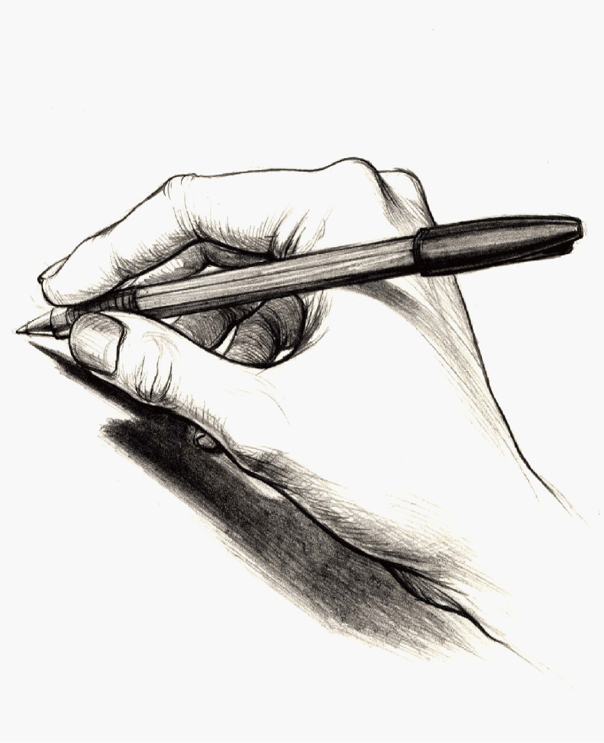

Этапы урока | Ход урока | Формирование УУД
Ι. Актуализация знаний. Повторение | – С какой буквой мы познакомились вчера?  – Откройте «Буквари» на с. 94–95 и прописи на с. 16–17.  – Рассмотрите их. Как вы думаете, какая будет тема урока?  – Как вы догадались? 6 1  – Давайте составим план сегодняшнего урока.  Составление плана урока.  План (примерный) 3 2  - Чтение слов.  - Чтение предложений.  - Письмо слов, предложений.  - Работа с текстами.  – Что мы сейчас делали? (Составляли план урока, т.е. учились организовывать свою деятельность.)  – Каким кружком мы отметим умение организовать свою деятельность?  1. Работа в прописи.  1) – На с. 16 прописи найдите верхнюю строку.  – Что на ней написано?  – Какое задание нужно выполнить?  – Давайте обведём и напишем букву Д до конца строчки.  – На что нужно обратить особое внимание, чтобы правильно написать букву Д? 4, 2  – Что подсказывает наклонная линия?  2) Запись слогов с буквой Д на с. 17 (1-я строка):  – Посмотрите на верхнюю строчку с. 17.  – Что там написано?  – Я буду вам показывать карточку с печатными буквами, а вы обведите соответствующий слог.  Учитель показывает карточки: да, до, ды, ди, ду, ад, од.  3) Работа с рисунком.  – Рассмотрите рисунок на с. 16.  – Что мы видим?  – Сколько детей на рисунке?  – Какие слова записаны под рисунком?  – Сколько всего имён?  – Всем ли детям хватит имён?  – Стрелочкой соединим имена с рисунками детей.  – Прочитайте первое имя. (Рада.)  – Какое предложение можно составить про Раду? (У Рады посуда.)  – Сначала запишем имя Рада, поставим точку.  – А теперь предложение про неё. Повторите предложение.  – Какое слово первое?  – Как его напишем? Почему?  – Какое слово второе?  – Как его напишем?  – Какое слово третье?  – Как его напишем?  – Диктуем вслух и пишем: посуда.  – Перечитайте предложение по слогам.  – Подчеркните буквы гласных звуков в последнем слове, поставьте ударение.  – Какую букву написали не так, как слышали?  4) – Прочитайте следующее имя. (Раиса.)  – Что у этой девочки? (Помидор.)  – Составьте предложение про Раису. (У Раисы помидор.)  5) Аналогично проводится запись этого предложения.  Так же идёт работа со следующими именами и предложениями. Возможна выборочная работа.  Рудик. У Рудика дракон.  Лада. У Лады (книга, шашки, домино).  Можно дорисовать на картинке.  Лида. У Лиды домик.  Обратить внимание на двух последних девочек. Они сестрички-близнецы, даже имена различаются только одной буквой.  6) Подведение итогов.  – Сколько предложений мы записали?  – Как вы определяете границы предложений?  – Какие имена мы учились писать?  – Прочитайте их по слогам.  – Прочитайте предложение о старшей девочке.  – Прочитайте предложение о самом маленьком ребёнке на рисунке.  – Прочитайте предложение о сестричках.  – О ком я забыла спросить? Спросите вы.  – Что в выполненной работе у вас получилось лучше всего?  – В чём испытали затруднения?  – В конце страницы справа нарисуйте кружок и обозначьте цветом, как, на ваш взгляд, вы справились с этим заданием в прописях.  – Как оценили свою работу? Почему?  7) Работа с кроссвордом на с. 16 в прописи.  – Рассмотрите кроссворд. Что записано в клеточках?  – Что можно составить из слогов?  – Прочитайте слоги.  – Какие слова спрятались? (Погода, дама.)  Запись этих слов после звукового анализа.  – Что мы сейчас делали?  – Какое умение формировали?  – Каким кружком отметим это умение?  2. Работа в «Букваре». 1 2 5  – Кто запомнил, на какой странице «Букваря» мы сегодня работаем? Откройте с. 94.  1) Игра «Оживи звук».  – Рассмотрите в «Букваре» схемы-«человечки». Можно ли сразу  определить, для каких букв и звуков нарисованы схемы?  – Назовите все звуки, которые можно произнести, глядя на «человечков».  2) Орфографическое чтение столбиков слов. Наблюдение за произношением и написанием.  – Рассмотрите всю страничку «Букваря».  – Какие буквы выделены синим цветом? (Т, Д.)  – Как вы думаете, почему?  – Давайте проверим наши предположения. (Работаем с каждым словом отдельно.) Прочитайте слова, где эти буквы стоят в конце слова. Подчеркните их.  – Перечитайте слово ещё раз. Послушайте последний ЗВУК. Что заметили?  – Какая опасность ждёт нас при написании таких слов?  ПРОПЕДЕВТИКА ПРАВОПИСАНИЯ ПАРНЫХ СОГЛАСНЫХ В КОНЦЕ СЛОВА!  3) – Прочитайте слова, где эти буквы стоят в начале слова. Подчеркните их. (Тоска, доска.)  – Хорошо ли мы слышим эти звуки в начале слова?  – Какой звук стоит после согласного?  – Опасное ли это положение?  4) – Прочитайте слова, где эти буквы стоят в середине слова.  – Произнесите слово ещё раз. Послушайте, как звучит это слово.  – Что заметили?  – Какой согласный стоит за ними?  – Подчеркните буквы Д и Т и букву, которая стоит за ней.  – Сделайте вывод, когда не совпадают произношение и написание Д и Т? ПРОПЕДЕВТИКА: они не совпадают, когда [д] находится на конце или в середине слова перед согласным, то есть стоит в слабой позиции.  – Почему на конце пишется все-таки Д? (Потому что она пишется в однокоренном слове (прудик), где совпадают произношение и написание, так как согласный звук находится в сильной позиции, после него стоит гласный звук. Прутик, прудик.)  5) – Угадайте слово.  Мы по реке на нём плывём. (Плот.)  Мы вкусный фрукт жуём. (Плод.)  Выводы и подбор проверочных слов: прут (прутик); пруд (прудик).  6) Чтение в группах: мальчики читают столбик слов орфографически, девочки – орфоэпически: [сад], [сат].  Затем девочки произносят хором орфографически, мальчики подбирают однокоренные слова. Все дети подчёркивают букву Д в конце слова.  7) Один ученик читает слова с буквой Д в середине слова, класс хором проговаривает это слово ласково. (Лодка – лодочка, кадка – кадочка.)  – Подчеркните выделенную букву.  8) – Прочитайте слово, которое называет маленьких лошадей. (Лошадки.) Подчеркните букву Д.  – Прочитайте второе слово в этом столбике. Как вы его поняли?  – Какое слово не читали? (Подкладка.)  – Какая буква пишется, что слышим? (Буква Д пишется, слышим [т].)  – Какой вывод мы сделали, наблюдая за словами? (Вывод: слова произносятся и пишутся по-разному.)  – Каким кружком отметим это умение?  3. Работа в прописи. 7 2  1) Написание слов с парными согласными звуками.  а) – Давайте теперь в прописи найдём слова, которые отличаются одной буквой. (С. 17.)  – Посмотрите на пару звуков-«человечков», нарисованных художником.  – Что это за пара?  Звуко-буквенный анализ слов тоска – доска.  После звуко-буквенного анализа:  – В какой части слова стоят буквы Т и Д – в начале, середине или конце?  – Какой звук слышится за ними?  – Опасное ли место в слове, если после согласного стоит гласный?  (В начале. Согласные звуки [т] и [д] перед гласными звуками произносятся отчётливо.)  б) Списывание с печатного образца.  в) Анализ слов плод – плот, тиски – диски и списывание с печатного образца.  Графическая работа со словами плот – плод.  – Подчеркните буквы Т и Д цветным карандашом. Что слышится на конце слова плод? А пишется? Запишем эти слова.  Проверка написанного. Вывод о правописании.  2) Самостоятельная работа со словами дама, дали, долина.  Постановка ударения. Подчеркивание буквы безударного гласного звука.  – Какое слово лишнее? (Долина – 3 слога.)  Запись с проговариванием.  – Выберите из этих слов только соединения с буквой Д и запишите их под словами.  – Какие соединения встретились?  – Какую работу мы сейчас выполняли?  – Чему научились?  – Кто с ней справлялся легко?  – Кому ПОКА было трудновато?  – Кто или что вам помогало справиться?  – Кто доволен сегодня своей работой?  – Какое умение формировали?  – Каким кружком отметим это умение?  – Посмотрите на план.  – Какой пункт мы выполнили?  – Какой пункт плана мы ещё не выполнили?  4. Работа в «Букваре». 1 1 2 7  Чтение столбиков однокоренных слов (нижние столбики слов).  1) Чтение 1-го столбика про себя.  2) Выяснение значения каждого слова.  3) – Что объединяет эти слова? (Значение, смысл и одинаковое написание общей части слова.)  – Определите в этих словах корень. Выделите графически.  – Как называют слова, у которых одинаковый корень и которые близки по смыслу? (Однокоренные.)  4) Чтение 2-го и 3-го столбиков.  – Кто попробует дать определение однокоренных слов?  – Какие два признака у них должны быть обязательно?  – Что мы сейчас делали?  – Какое умение формировали?  – Каким кружком отметим это умение?  5. Работа в прописи.  1) Выбор с помощью учителя буквы О или А в словах с непроверяемым написанием.  Дети показывают карточки с гласными О, А.  Анализ слов, запись с проговариванием.  Запись на строчке слов:  посуда – посуды, посудка;  дорога – от дороги, у дороги;  народ – народы, у народа;  город – города, городок.  2) Введение словарного слова помидор.  – Слово помидор пришло из Италии, означает оно «золотое яблоко». А индейцы называли это растение томат.  – Объясните пословицу: Зелен помидор не вкусен, млад человек не искусен.  – Повторите пословицу за мной орфографически.  – Какую букву и почему мы напишем на конце слова млад?  Слого-звуковой анализ слова.  Подбор однокоренных слов: помидорка, помидорина.  Запись этих слов.  3) Запись слов ладушки, оладушки.  Работа над лексическим значением.  Составление предложения и схемы предложения.  У старушки Ладушки пироги, оладушки.  6. Работа в «Букваре». 1 1 2 7  I. Чтение текста «Котик Пушок» (с. 94).  1) Работа с текстом до чтения.  – Кого нарисовал художник?  – Какую ему можно дать кличку?  – А как назван текст?  – Догадались, почему котёнка назвали Пушок?  2) Работа с текстом во время чтения.  Чтение текста про себя. Вопрос после чтения:  – А как ещё можно было назвать котёнка?  Чтение вслух с комментированием.  Котик Пушок.  У кота Мурлыки сынишка – котик Пушок. (Приходилось ли вам видеть маленьких котят?) У котика лапки и ушки пушисты, а усики длинны. (Хочется погладить?) Коготки остры. (А это что значит?)  Котик Пушок – умник и лапушка. (Как вы это понимаете?) У Пушка подруга малышка Маришка. (Кто она?) Просит Маришка котика: «Пушок, клади ушки на подушку!» И Пушок послушно спит.  – От какого слова образовалась кличка котёнка? (Пушистый.) Обратите внимание: пушистый, пушок – это однокоренные слова.  – Кто такой Мурлыка?  – Прочитайте имена всех героев текста.  – Сколько в тексте кличек? Сколько имён?  – Сколько частей в тексте?  – Что главное в первой части текста? О чём рассказывает вторая часть?  – Сколько абзацев? Сколько предложений в 1-м абзаце? Во 2-м абзаце?  – Прочитайте слова хозяйки.  3) Работа с текстом после чтения.  Если позволяет время – инсценировка. Ученики рассказывают текст со слов: Просит Маришка котика ... послушно спит. Остальные дети мимикой и жестом передают содержание.  II. Чтение текста Л. Толстого «Мыши» (с. 95).  1) Работа с текстом до чтения.  – Что обсуждают мыши на картинке?  – Какого возраста мыши?  – А почему некоторые мыши смеются? Что можете предположить?  – Что подсказывает нам имя автора? (Это поучительная сказка.)  2) Чтение текста вслух. Комментированное чтение, диалог с автором.  Мыши.  Стало мышам плохо жить от кота. (А раньше как было?) Что ни день, то двух, трёх заест. Сошлись раз мыши и стали судить (Что значит судить? Обсуждать. А почему это слово использует Лев Толстой? Оно устаревшее.), как бы им от кота спастись. Судили, судили, ничего не могли вздумать. (А что можно было вздумать, то есть придумать? Что вы бы сделали?)  Вот одна мышка и сказала:  – Я вам скажу, как нам от кота спастись. (Интересно, а что она могла придумать?) Ведь мы потому и гибнем, что не знаем, когда он к нам идёт. Надо коту на шею звонок надеть, чтобы он гремел. Тогда всякий раз, как он будет от нас близко, нам слышно станет, и мы уйдём. (Хорошая мысль?)  – Это бы хорошо, – сказала старая мышь, – да надо кому-нибудь звонок на кота надеть. Вздумала ты хорошо, а вот навяжи-ка звонок коту на шею, тогда мы тебе спасибо скажем.  3) Работа с текстом после чтения.  – Так понравилась эта мысль старой мудрой мыши или нет? Почему?  – Решат ли мыши, как им от кота спастись?  – К какому эпизоду художник нарисовал иллюстрацию? | Познавательные УУД:  1) формируем умение извлекать информацию из схем, иллюстраций, текстов;  2) формируем умение представлять информацию в виде схемы;  3) формируем умение выявлять сущность, особенности объектов;  4) формируем умение на основе анализа объектов делать выводы;  5) формируем умение обобщать и классифицировать по признакам;  6) формируем умение ориентироваться на развороте учебника;  7) формируем умение находить ответы на вопросы в иллюстрации.  Коммуникативные УУД:  1) формируем умение слушать и понимать других;  2) формируем умение строить речевое высказывание в соответствии с поставленными задачами;  3) формируем умение оформлять свои мысли в устной форме;  4) формируем умение работать в паре.  Регулятивные УУД:  1) формируем умение высказывать своё предположение на основе работы с материалом учебника;  2) формируем умение оценивать учебные действия в соответствии с поставленной задачей;  3) формируем умение прогнозировать предстоящую работу (составлять план);  4) формируем умение осуществлять познавательную и личностную рефлексию.  Личностные УУД:  1) формируем умение выказывать своё отношение к героям, выражать свои эмоции;  2) формируем мотивации к обучению и целенаправленной познавательной  деятельности;  3) формируем умение оценивать поступки в соответствии с определённой ситуацией.  Духовно-нравственное развитие и воспитание:  1) воспитание нравственного чувства, этического сознания и готовности совершать позитивные поступки, в том числе речевые;  2) гражданско-патриотическое воспитание;  3) воспитание трудолюбия, способности к познанию;  4) воспитание здорового образа жизни;  5) экологическое воспитание;  6) эстетическое воспитание.  ТООУ
ΙΙ. Домашнее задание (по желанию) | Штриховка и раскрашивание рисунка на с. 16.
ΙΙΙ. Итог | – О какой трудности в написании слов узнали сегодня?  – С какими звуками и буквами может быть связана эта трудность?  – Какие слова с непроверяемыми написаниями мы запоминали?  – Какие задания вам больше всего понравилось выполнять? 4  – Что повторили?  – Что нового узнали?  – Какие умения формировали?  – Что у вас получилось лучше всего?  – В чём испытали затруднения?  – Как бы оценили своё настроение после урока?  – Отметим в дневнике ваше настроение после сегодняшнего урока. | ТООУ

Рекомендации по оцениванию достижений учащихся

Актуализация знаний
Работа в «Букваре»
* Отметить учеников, которые правильно заполнили схемы-«человечки».
* Отметить учеников, которые правильно читали слова.
Работа в прописи
* Отметить учеников, которые правильно записали имена детей и предложения.

Работа в «Букваре»
* Отметить учеников, которые правильно читали слова и отвечали на вопросы учителя.
Работа в «Букваре»
* Отметить учеников, которые правильно отвечали на вопросы по тексту.

